Fiche de préparation n° DIS 9
Année(s) : P1-P3
Domaine du programme : Education à la philosophie et à la citoyenneté |  | Intitulé de l’activité : Riches et pauvre
Objectif : À la fin de la séquence, tous les élèves seront capables de définir les différences entre riches et pauvres.
Compétence(s) travaillée(s) : P27,32 et 37 Elaborer un questionnement philosophique.
Savoirs :  -Différences entre riches et pauvres  -Raisons pour lesquelles on peut être riches ou pauvres |  | Savoir-faire :  -définir les différences entre riches et pauvres  -Donner les raisons de ces situations  -Argumenter son opinion
Évaluation | L’évaluation sera considérée comme réussie si l’E est capable de définir les différences entre riches et pauvres
Organisation matérielle, spatiale et/ou humaine | Matériel :  (-Baffle, PC, film « Le prince et le pauvre » )  -Feuilles élèves  -Matériel scolaire habituel |  | Disposition habituelle de la classe
Déroulement | -Exposition du thème  -Les Es définissent les conditions pour être considéré comme pauvre  -Ils définissent les conditions pour être considéré comme riche  -Ils explorent les raisons pour lesquelles on peut être pauvre ou riche  -Débat philosophique autour du thème  Bonus : Visionnage du film « Le prince et le pauvre »
Différenciation | Dictée à l’adulte ou entraide entre Es

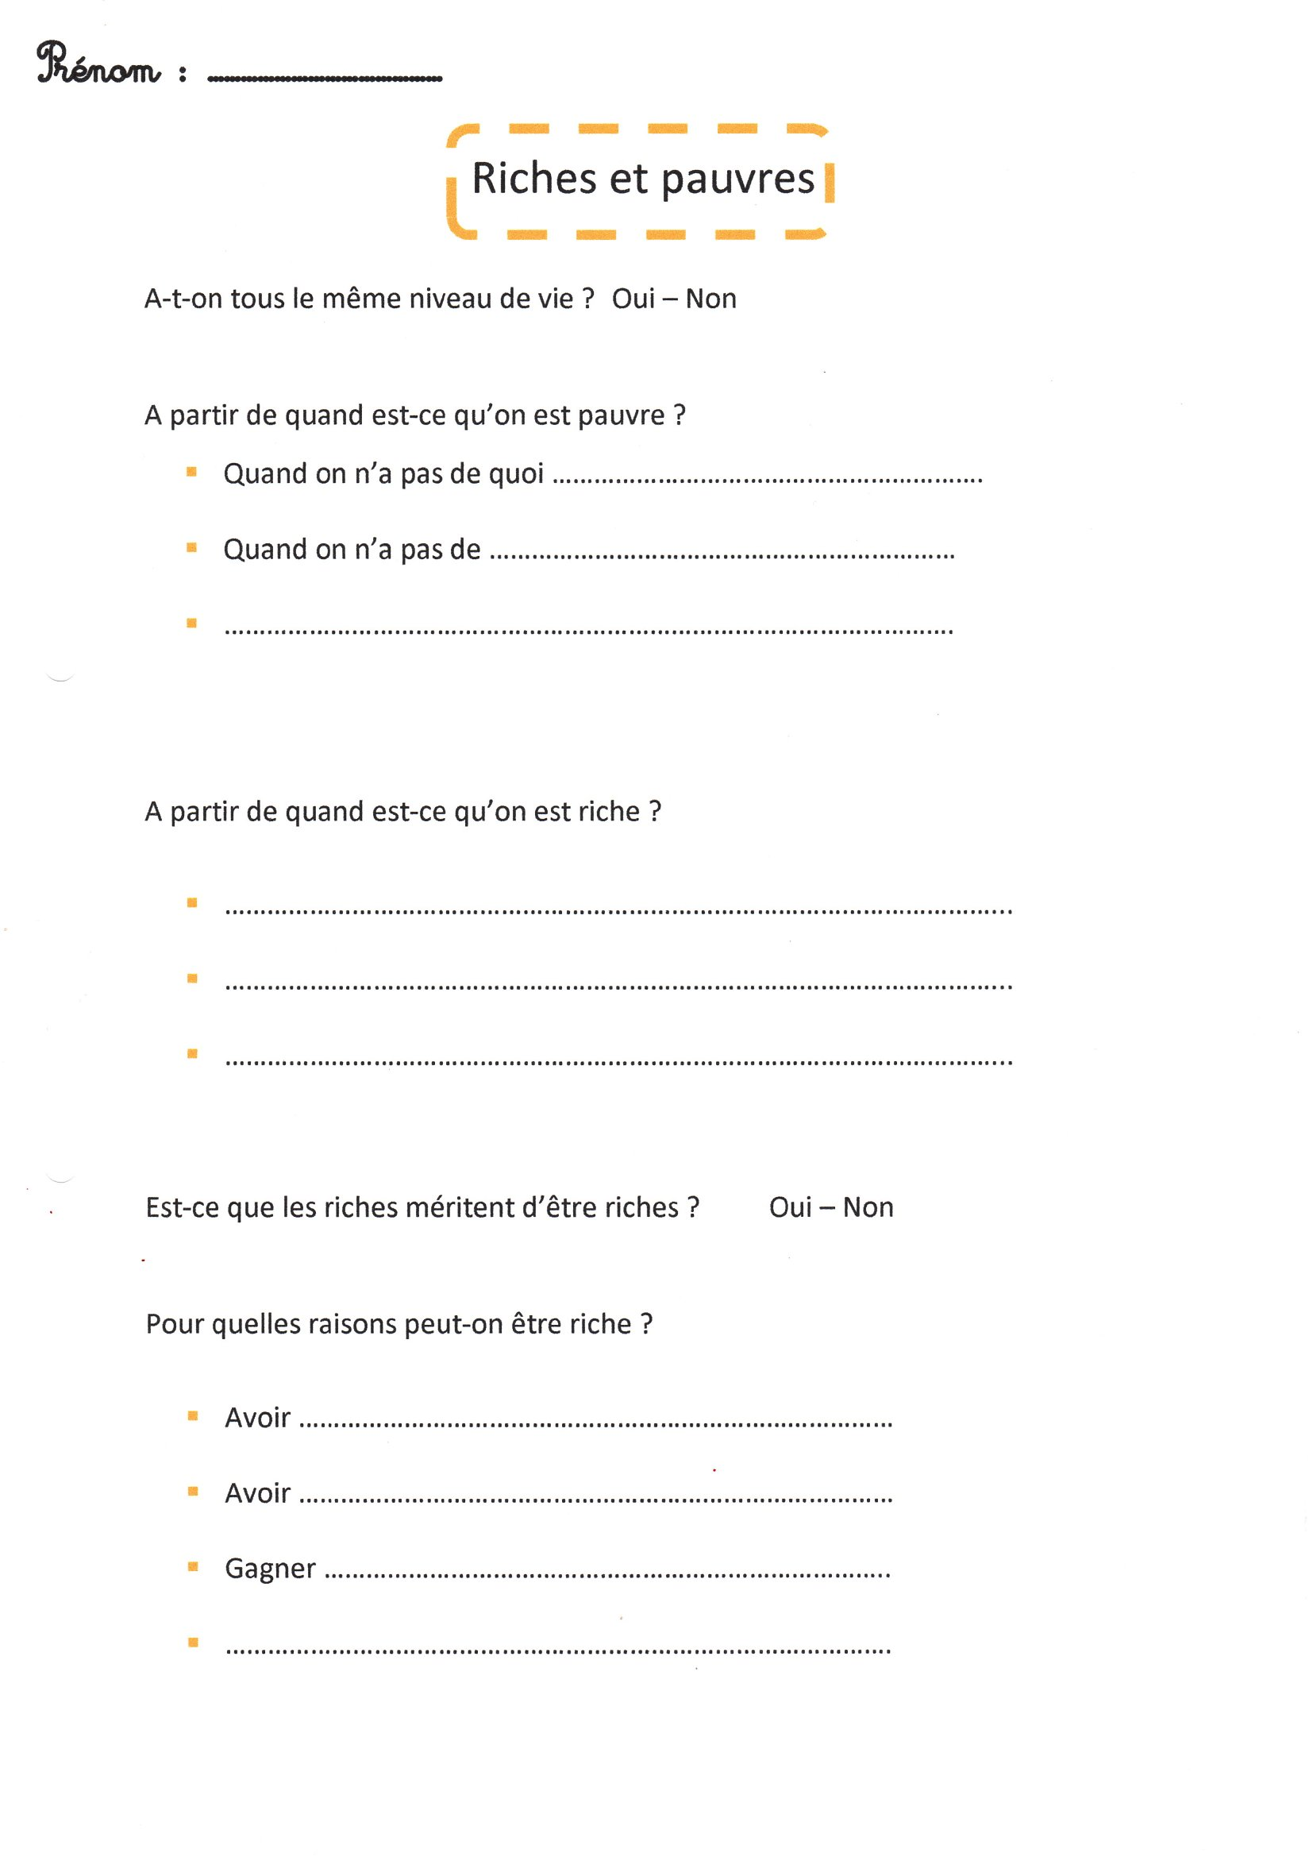

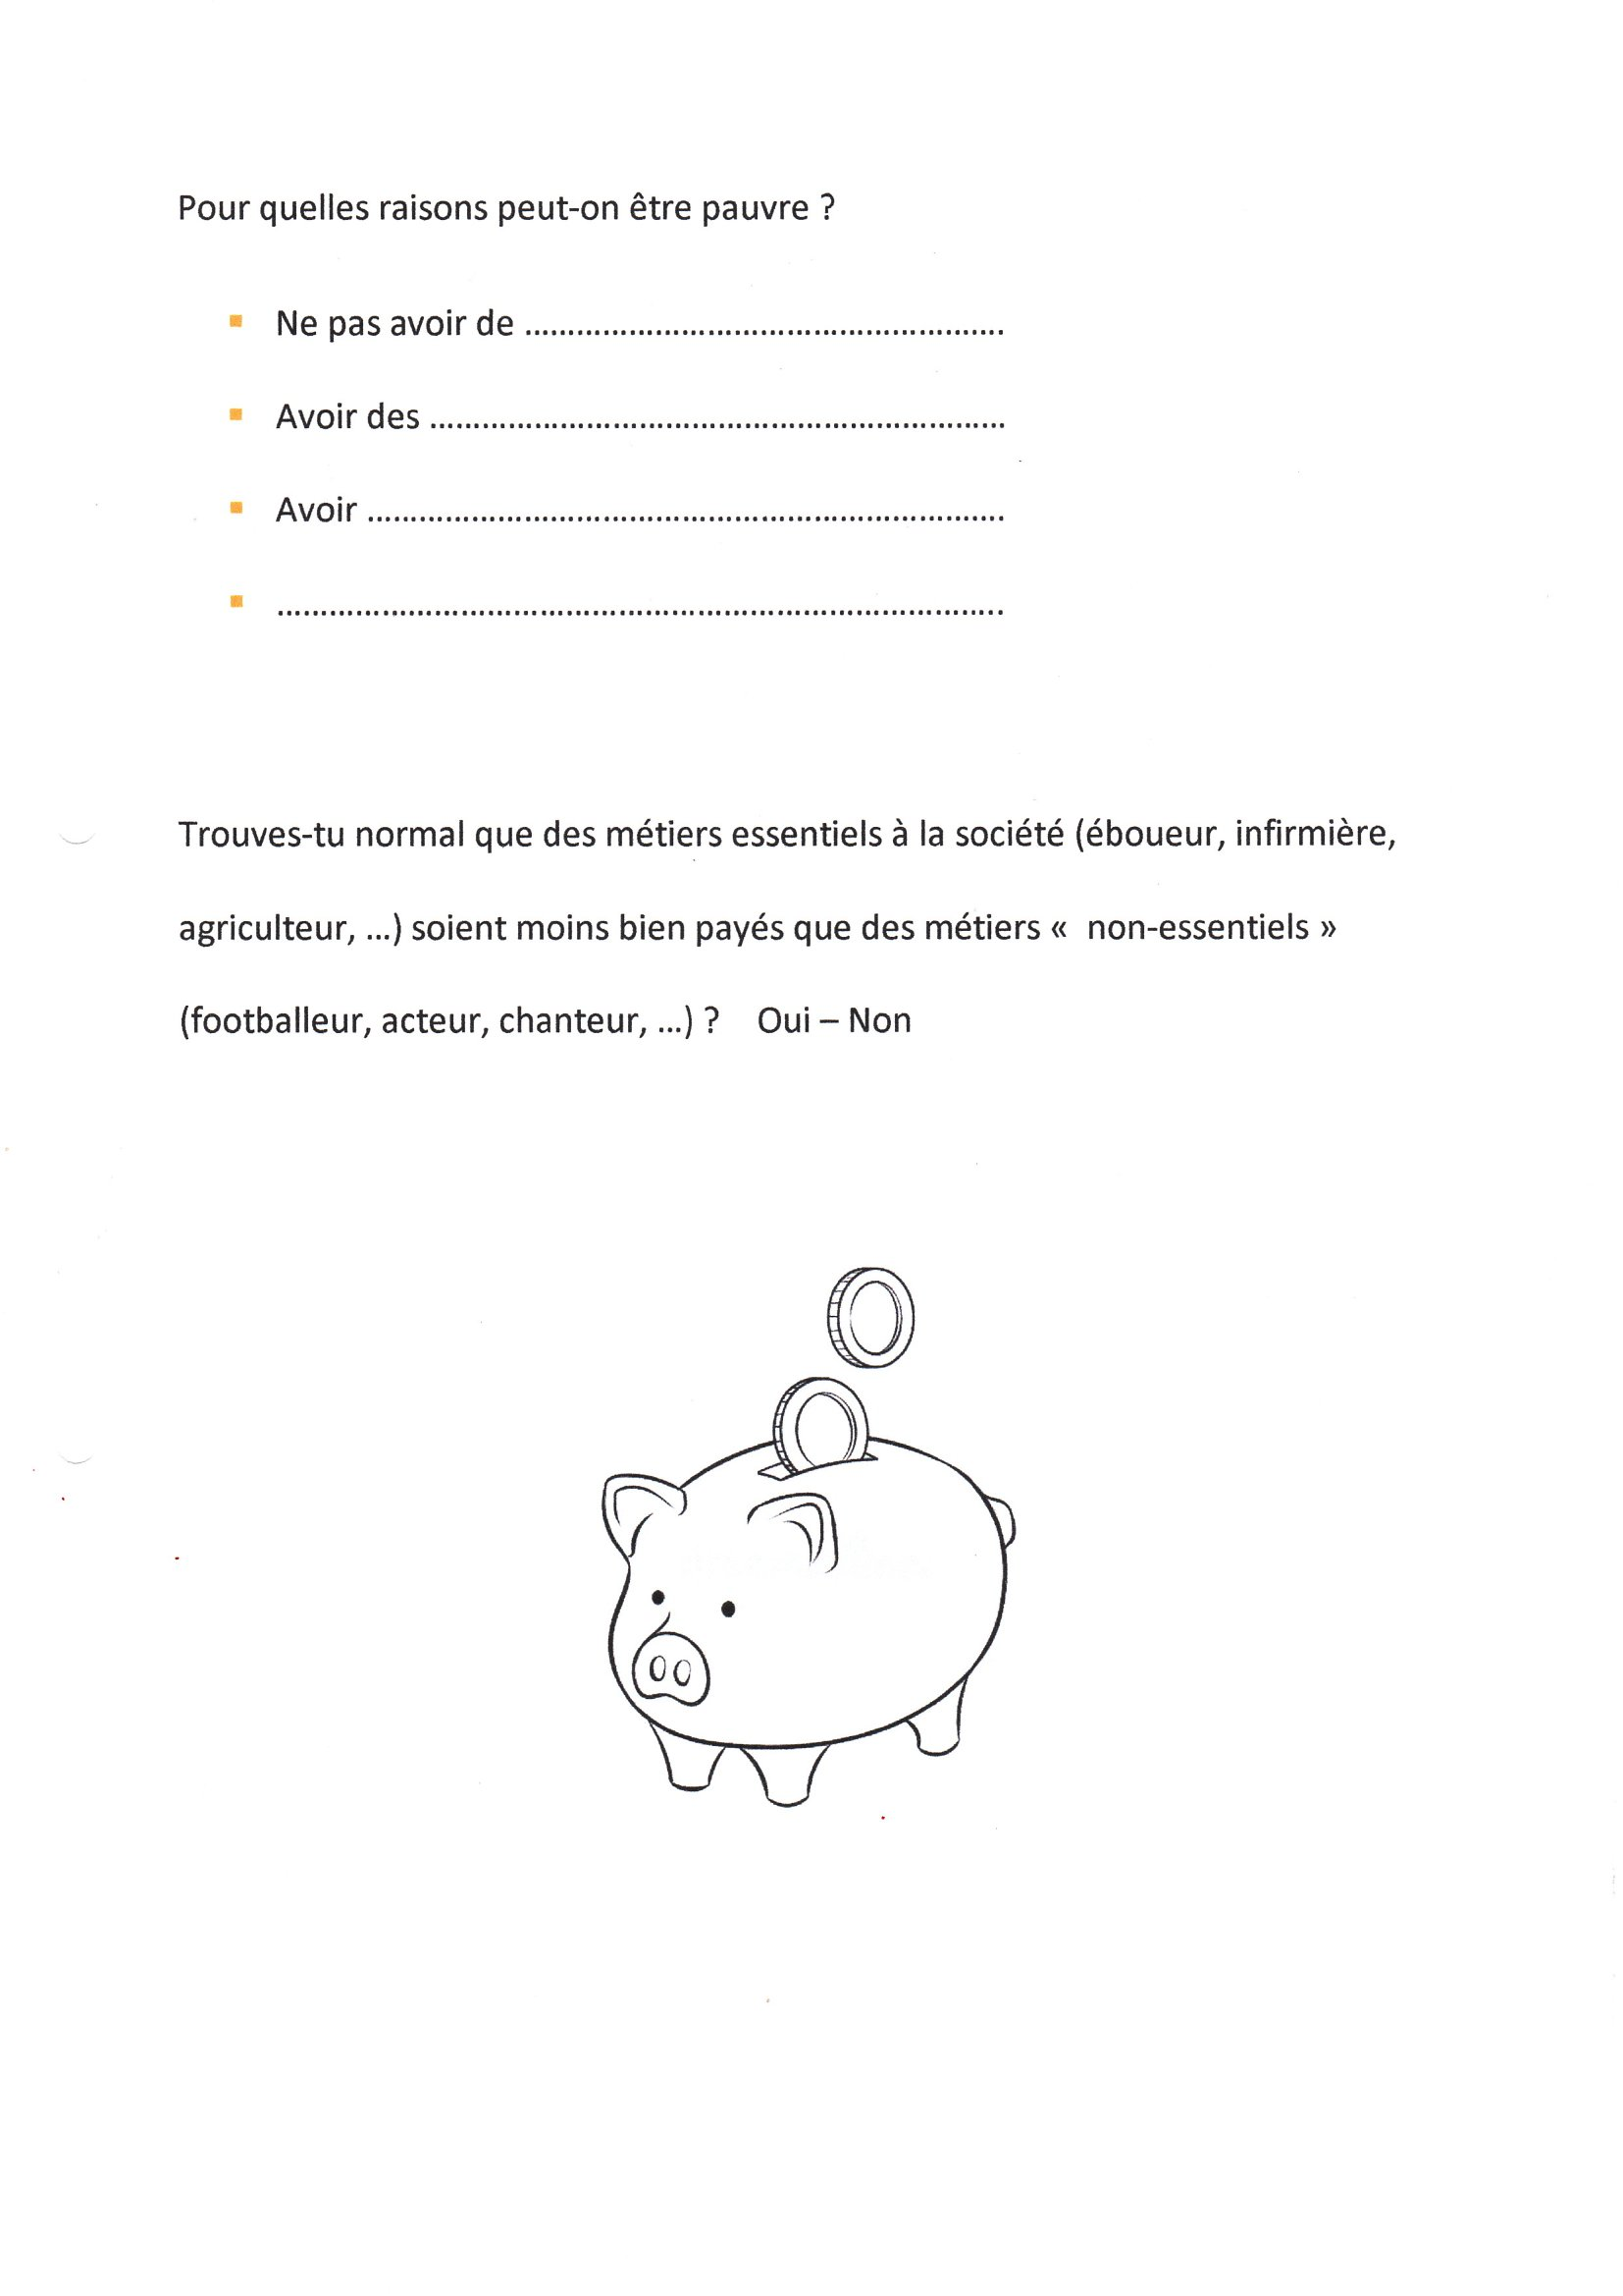

CORRECTIF :
